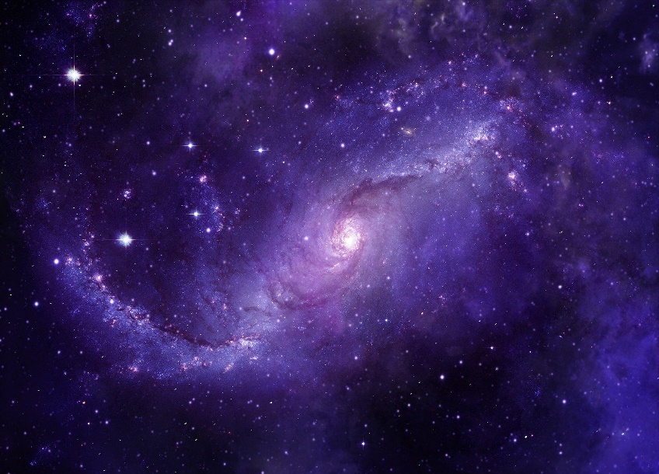
Dein Energie Universum
Von Sarah-Valerie Wündsch 01.Januar 2022

Du bist ein multidimensionales Energiewesen. Durch Deinen physischen Körper fließt ein immerwährender Energiestrom und nicht nur das auch über Deinen Körper hinaus bist Du Energie. Du strahlst Energie aus und Du ziehst Energie an. Deine Energie schwingt in Deiner ganz eigenen Frequenz.

“It`s all about the energy”

Bevor Du diesen Text liest, möchte ich Deinem Verstand eine kleine Pause verordnen und Dich einladen, Dich den Worten, aber vor allem der Energie hinter den Worten zu öffnen. Ich werde jetzt zu dem Teil in Dir sprechen, dem dies alles bekannt und vertraut ist, doch dafür darfst Du Deinen menschlichen Filter für einen Moment beiseitelegen und Dich voll und ganz darauf einlassen in die Welt der Energien einzutauchen.
Die sichtbare Materie, also alles was Du mit Deinen Sinnen wahrnehmen kannst, macht gerade einmal fünf Prozent des gesamten Universums aus! Demnach liegen 95% im Unbekannten, unsichtbaren und dennoch vorhandenen Feld.
Du besitzt ein inneres Universum, dass auf Deiner ganz eigenen, individuellen Frequenz schwingt. Und auch wenn Du dieses innere Universum mit Deinen Sinnen nicht greifen kannst, so ist es doch immer da.

“Deine Energie ist die wichtigste Ressource, die Du hast”
Wir alle leben in einer hochkomplexen Welt und die Fülle an Informationen und Eindrücken, die bewusst und unbewusst auf uns wirken, steigt immer schneller an. Jeder Tag stellt uns vor neue Herausforderungen und unser Menschsein erfordert immer mehr Flexibilität und Anpassungsfähigkeit.
Unsere Welt hat sich in den letzten Jahrhunderten so schnell und stark verändert, wie nie zuvor. Unser ganzes “System” muss sich immer wieder neue Wege suchen, sich anzupassen und die Veränderungen auf allen Ebenen zu integrieren. Wofür unser Wunderwerk Körper viele Jahrzehnte braucht, um sich diesen Veränderungen anzupassen, so ist es möglich unser Energiesystem innerhalb von Sekunden neu auszurichten und zu verwandeln.
Dein Energiesystem ist ein ausgeklügeltes System und es lohnt sich in dieses Universum tiefer einzusteigen und von ihm zu lernen, denn Du kannst Dir gewiss sein, dass Du bereits jetzt alles in Dir trägst.
Im Gegensatz zu unserem Verstand verfügt unsere Energie über keine intellektuellen Filter und nimmt keine Bewertungen vor. Wenn wir es zulassen, fließt das Leben ohne Wenn und Aber durch uns hindurch. Unsere Energie stellt keine Regeln auf. Wenn wir mit unserem Menschsein diesem Energiesystem nicht im Wege stehen und es blockieren, kann es dafür sorgen, dass all unser Sein ganzheitlich und perfekt aufeinander abgestimmt zusammenarbeiten.

Die Herausforderung bei der energetischen Arbeit ist, dass wir die Veränderung oftmals nicht direkt verstehen, sehen oder greifen können. Doch wenn es Dir gelingt, Dich diesem Prozess hinzugeben, die Energie wieder in Fluss zu bringen und die Kontrolle loszulassen, kannst Du Dich vertrauensvoll in die Arme Deiner ganz eigenen Energien fallen lassen. Und Du wirst überrascht sein, wie befreiend, wie vertraut und wie kraftvoll sich das anfühlt.

Unsere heutige Welt ist voller Menschen, die gestresst sind, die Verbindung zu sich selbst verloren haben, sich nicht mehr fühlen, ihre Zeit und ihre Energie für andere opfern und irgendwann feststellen, dass in ihnen keine Energie mehr vorhanden ist. Viele Menschen sehen, spüren und kennen ihren eigenen Wert nicht mehr und haben vergessen, dass ihre Energie die wichtigste Ressource in ihrem Leben ist. Wenn es Dir gelingt Deine Aufmerksamkeit wieder auf Deine Energie zu lenken, Du Dein Energielevel erhöhst und achtsam mit Deinen Energiereserven umgehst, kannst Du viel mehr für Dich und für andere bewegen und verändern. Je mehr Deine Energie in den Fluss kommt, desto mehr Energie fließt auch wieder zu Dir zurück - das ist das Gesetz des Energieumlaufs.

Du kannst Dir sicher sein, dass Dein Energiesystem genau weiß, wie das alles funktioniert. Du darfst Dich nur wieder daran erinnern und diese Fähigkeiten in Dir reaktivieren.
Es ist mir ein Anliegen und mein tiefster Herzenswunsch, dass Du Dich an Dein wahres Selbst erinnerst, welches von unendlich viel Licht und Liebe durchflutet ist und in dem die Schattenaspekte genauso viel Raum bekommen und achtsam integriert werden.
Lass uns dafür sorgen, dass sich Deine ganz individuelle Energiesignatur zeigt und nach außen sichtbar wird.

Bist Du bereit Dich fallen zu lassen? Loszulassen? Ohne zu wissen, was Du sehen oder entdecken wirst? Bist Du bereit Dich auf eine Reise in Dein ganz eigenes Universum zu machen? Deine Energiewelten zu erkunden und Dich voller Neugierde und Offenheit hineinzustürzen?

Na, dann los...

https://www.spiritofsarah.com/

„Alles ist Energie – Energie ist alles“

